「臺北市110年身心障礙運動代表隊選拔賽」參與人員健康證明表
請於報到時，選手提繳1份本健康證明表予大會工作人員
提繳日期：110年 月 日 提繳人： / 手機：
組別： 田徑 組
提醒：
1. 「證明日期」：請填寫COVID-19 疫苗接種紀錄卡(簡稱小黃卡)或解隔離通知書上的日期、快篩者請填寫施作快篩之日期。
2. 「健康證明擷取」：請貼當事人小黃卡或解隔離通知書或快篩檢驗報告證明書圖片、若為居家快篩者，可將快篩檢驗結果
+可顯示日期的物品(如iPad 等)+當事人在一起(同框)拍照，以能確認為當事人、7天內及正確操作為原則。
3. 出席比賽無健康證明資料，日期與資料欄請畫X，比賽時請全程配戴口罩。
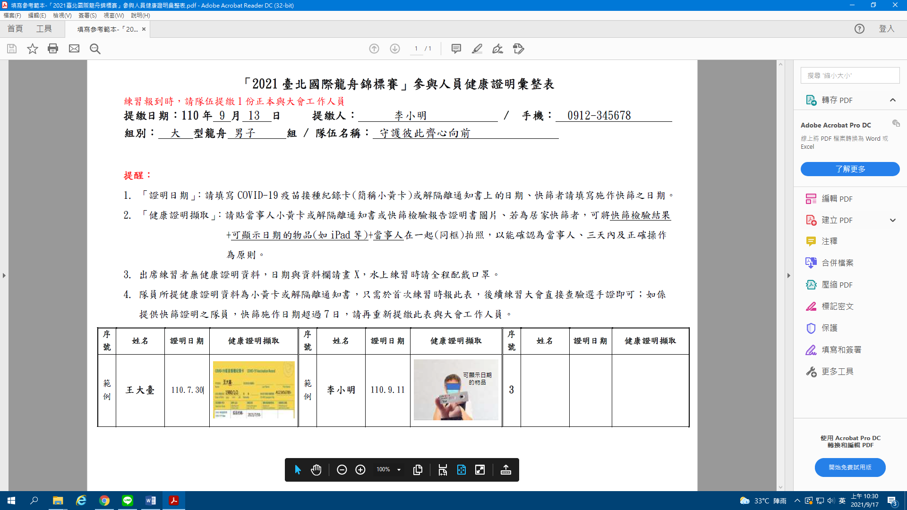
4. 選手所提健康證明資料為小黃卡或解隔離通知書，只需於報到時繳交此報表。
序號 | 姓名 | 健康證明  顯示日期 | 健康證明擷取
1

